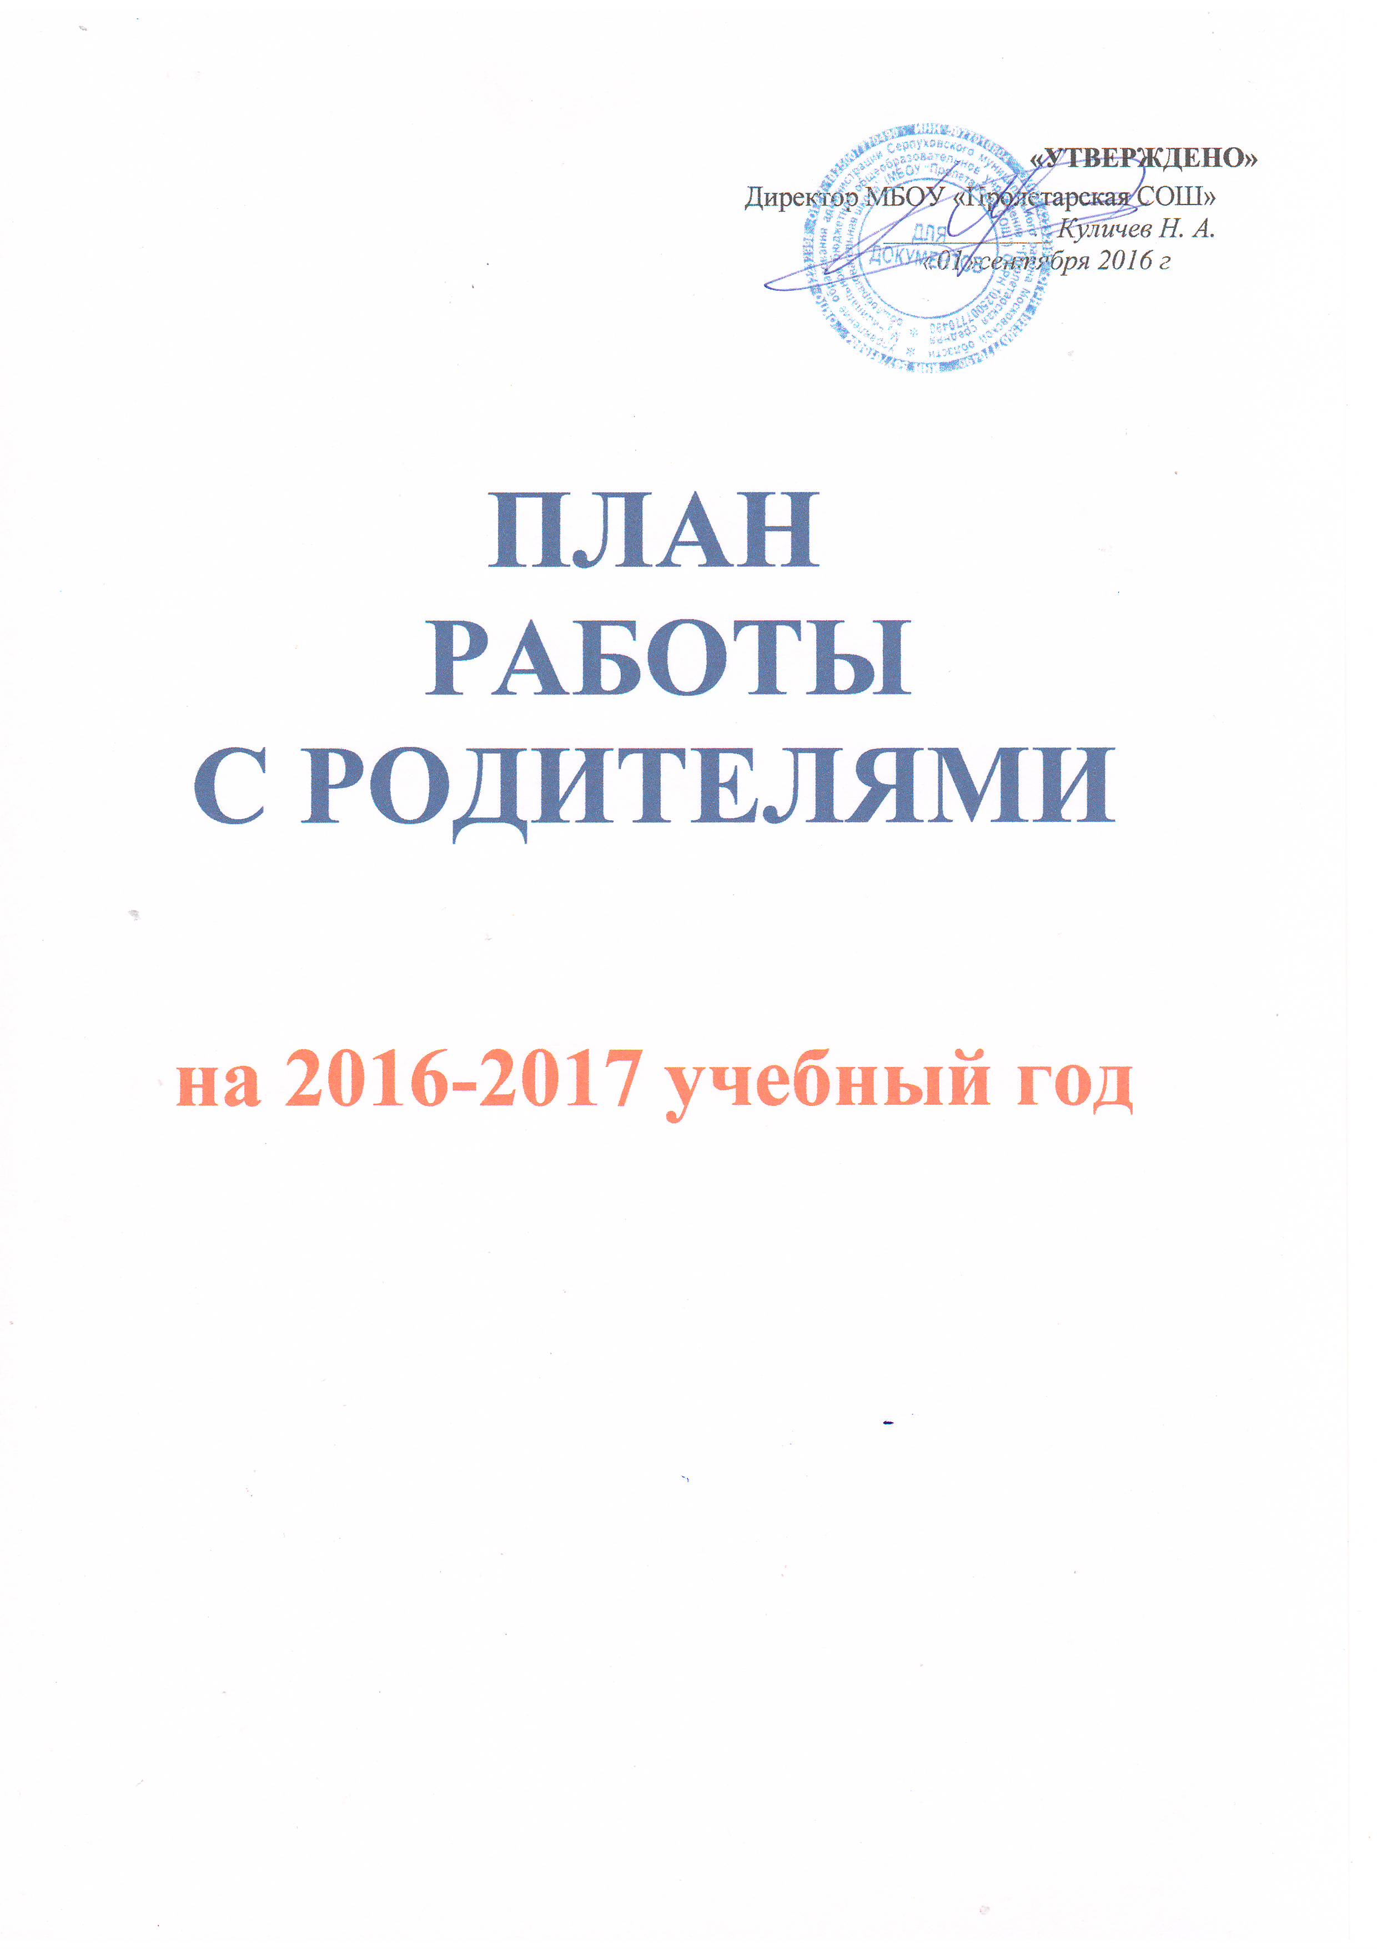
ЦЕЛИ:
Просветительская
научить родителей видеть и понимать изменения, происходящие с детьми.
Консультативная
совместный психолого-педагогический поиск методов эффективного влияния на ребенка в процессе приобретения им общественных и учебных навыков.
Коммуникативная
обогащение семейной жизни эмоциональными впечатлениями. Опытом культуры взаимодействия ребенка и родителей.
ЗАДАЧИ:
Создание единого школьного коллектива.
Оказание психолого-педагогической помощи семье в воспитании и обучении детей.
Привлечение родителей к управлению школой.
Установление связи с правоохранительными и другими заинтересованными органами по охране прав детей и семьи в целом.
· Организация общественно-значимой деятельности родителей и обучающихся.
КРИТЕРИИ ЭФФЕКТИВНОСТИ:
· В начальной школе
- сформированность положительного отношения к школе
- престижность ее восприятия
- уважительное отношение к педагогическому коллективу
· В среднем звене
- сформированность понимания сильных и слабых сторон ребенка
- уважительное отношение к ребенку как личности и гордость за его достижения в саморазвитии
СОДЕРЖАНИЕ РАБОТЫ.
- Изучение семей обучающихся, положение детей в семье, условий их жизни:
- создание «социального паспорта семьи» обучающихся постоянного контингента и обучающихся из неблагополучных семей;
- раннее выявление семей группы риска, посещение этих семей совместно с инспектором ОДН.
2. Регулярное проведение родительского всеобуча (лекторий)
3. Правовое просвещение родителей.
4. Проведение индивидуальных и групповых консультаций:
- беседы для предупреждения конфликтных ситуаций;
- своевременное направление на консультацию к специалисту.
5. Привлечение родителей к сотрудничеству по всем направлениям деятельности:
- помощь в укреплении материально-технической базы;
- помощь в благоустройстве школы;
- помощь в проведении спортивных мероприятий;
- помощь в организации экскурсий, поездок.
6. Поощрение родителей, активно участвующих в жизни школы, класса.
7. Привлечение к работе общешкольного родительского комитета.
8. Участие в традиционных общешкольных праздниках.
План
работы с родителями обучающихся
МБОУ «Пролетарская СОШ»
на 2016 - 2017 учебный год

Мероприятия | Сроки |  | Ответственные
1. Участие родителей в управлении
1. Работа общешкольного родительского комитета. | В течение  года |  | Директор школы  Зам.по ВР
2. Работа классных родительских комитетов. | В течение  года |  | Кл. руководители.
2. Университет психолого- педагогических, нравственно-правовых знаний для родителей
1. Родительский всеобуч.  2. Ознакомление родителей с нормативно-правовой базой школы (устав, локальные акты, образовательные программы школы). | По планам  Кл.руковод.  Администрация школы. |  | Кл. руководители  Октябрь
3. Собрание для родителей будущих первоклассников. Подготовка детей к школе.  4. Собрание для родителей 2-8 классов. | Ноябрь,  Апрель,  Август  По плану |  | Администрация,  Кл. руководители
5. День открытых дверей для родителей. | В течение  года |  | Кл. руководители  Администрация
6. Консультации для родителей учителей-предметников 5-11 классы | В течение  года |  | Учителя.  Классные руководители
7. Анкетирование родителей | В течение  года |  | Зам. дир. по ВР,  социальный педагог , кл. руководители
8. Проведение обучающего лектория для родителей | В течение года |  | Администрация,  Кл. руководители
3. Участие родителей во внеклассной работе
1. Традиционные праздники в классах | В течение  года |  | Кл. руководители.  Зам.по восп. раб.
2. Общешкольные праздники:  - - Праздник Первого звонка;  - - День Учителя;  - - День Матери;  - - 23 февраля;  - - 8 марта;  - - День открытых дверей школы;  - - 9мая День Победы;  - - Последний звонок  - -Выпускной вечер | В течение года |  | Классные руководители, зам.директора по ВР, администрация школы
3. Организация коллективного посещения музеев, выставок, театров; экскурсии. | В течение  года |  | Кл. руководители  Зам.по ВР
4. Организация дополнительного образования в школе (руководители школьных объединений) | В течение  года |  | Кл. руководители  Зам. директора по дополнительному образованию
5. Совместное участие в творческих конкурсах, проектах | В течение  года |  | Кл. руководители  Зам.по ВР
4. Изучение семьи, социальная защита семьи.
1. Обследование домашних условий обучающихся. |  | В течение года |  | Кл. руководители.
2. Создание социального паспорта школы |  | Сентябрь  Октябрь |  | Кл. руководители
3. Организация горячего питания для льготных категорий обучающихся. |  | Сентябрь |  | Администрация


